音缘APP人力资源计划

* **项目组织机构**

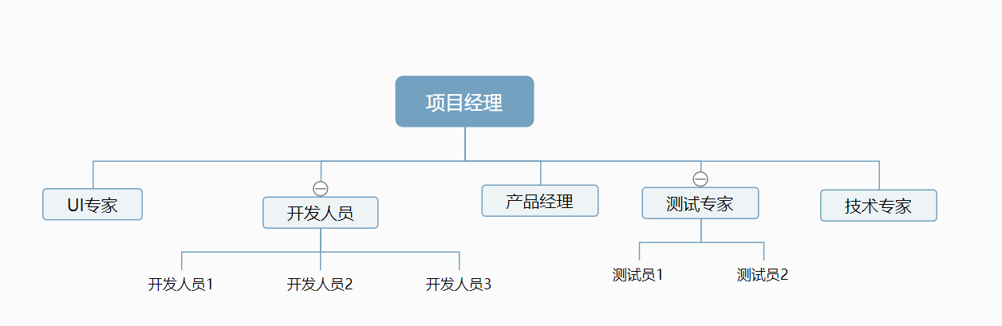

* **角色、职责、能力**

|  |  |  |  |
| --- | --- | --- | --- |
| 角色 | 职责 | 能力 | 人员 |
| 项目经理 | 为项目和产品的目标负责，依据项目管理计划管理和监控项目 | 具备丰富的项目管理经验和专业的项目管理技能，有项目实战经验，并对各方面技术都有一定掌握 | 刘远铎 |
| 产品经理 | 倾听用户需求；负责产品功能的定义、规划和设计；做各种复杂决策，保证团队顺利开展工作及跟踪程序错误等 | 有较好的沟通能力，注重细节，能够熟练发现需求、分析需求、定义需求，掌握数据分析和调研的基本方法 | 张琳 |
| 开发人员 | 完成自己所负责的模块开发和单元测试 | 熟练使用JAVA语言、Python语言和前端相关语言等相关开发工具和技能 | 待定 |
| UE/UI专家 | 完成界面设计 | 熟练应用WEB界面设计的各种工具和技能 | 郭梦佳 |
| 技术专家 | 负责技术审查、技术鉴定咨询、标准的修制定以及开发过程中疑难问题的解决等工作 | 有项目实战经验，并对开发技术都有一定掌握，能较好的完成开发计划 | 于成航 |
| 测试专家 | 完成自己所负责的测试工作 | 熟练应用软件测试的工具和方法，执行测试用例 | 杨晓宇、王奇 |

* **任务分配**

在进度文件中详细记录。